MNS

E-Mail-Adressen

Projekt der Oberstufe der Informationstechnischen Assistent(inn)en am TBK-Solingen



Inhaltsverzeichnis

Abkürzungsverzeichnis II

Abbildungsverzeichnis II

1. Aufgabenstellung 2

2. Entity-Relationship-Diagramm 2

3. Kapitelname des Kapitel 3 2

3.1 Unterkapitelname zum Unterkapitel 3.1 2

3.2 Unterkapitelname zum Unterkapitel 3.1 2

4. Kapitelname des Kapitel 4 im Querformat 2

5. Kapitelname des Kapitel 5 2

Literaturverzeichnis II

Anhang II

# Abkürzungsverzeichnis

Hier können verwendete Abkürzungen abgelegt werden. Z.B.

ITA Informationstechnische Assistenten

ER-Modell Entity-Relationship-Modell

# Abbildungsverzeichnis

Abbildung 1: Beispieldarstellung TAS-Projektplanung 1

Abbildung 2 ER-Modell 3

# Aufgabenstellung

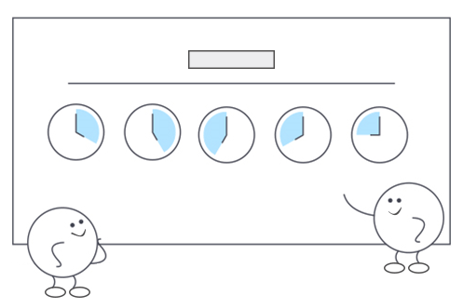

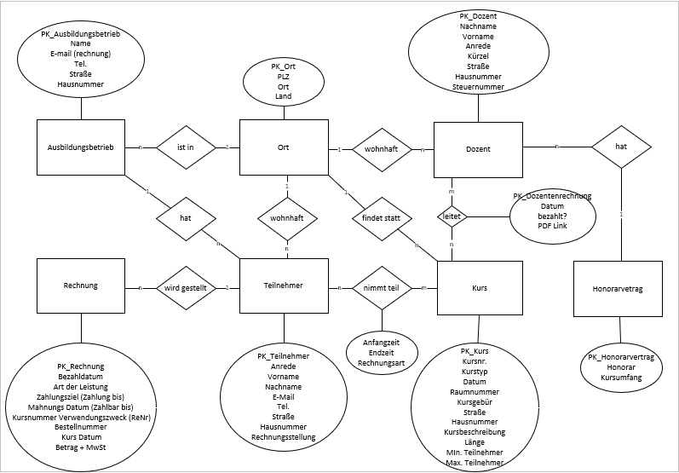Abbildung 1: Beispieldarstellung TAS-Projektplanung

Für das Technische Akademie Solingen, kurz TAS genannt, soll ein Administrationssystem entwickelt werden, über welches die Kurs-, Teilnehmer-, Dozenten- und Rechnungsverwaltung ablaufen soll. Die Grundlage für die Datenbank bilden die ausgeteilten Formulare und Informationsblätter der TAS. In einem persönlichen Gespräch mit Herrn Linden, dem Leiter der TAS, sind zudem noch weitere Punkte aufgefallen, die aus den gesichteten Dokumenten nicht ersichtlich waren:

* Ein Kurs hat eine Mindest- und Maximalanforderung bzgl. der Teilnehmer.
* Die Kurseinheit bilden i. d. R. Schulstunden ab, so dass z. B. eine Einheit gleich 90 Min. sind.
* Die Teilnehmer sollten sich durch eine E-Mail-Adresse legitimieren können.
* Ein Honorarvertrag ist solange gültig, bis ein Dozent oder der TAS-Leiter diesen kündigt.
* Bei Rechnungen an Kursteilnehmer muss ein Zahlungsziel (Zahlbar bis) individuell festgelegt werden können.
* Wird das Zahlungsziel überschritten, erfolgt eine Zahlungserinnerung mit einem kürzeren Zahlungsziel.
* Dozent stellt Rechnung für einen bestimmten Kurs.
* Es gibt Dozenten, die auf Minijobbasis arbeiten, so dass diese keine Rechnung stellen.
* Es gibt Oberkurse/Hauptkurse, die in folgende Kategorien unterteilt sind
  + Galvanik: Galvanik Facharbeiter, Galvanik Meister, schulinterne Galvanikkurse
  + Allgemeine Kurse: Deutsch, Mathematik, Technisches Zeichnen
  + Prüfungsvorbereitungskurse nach Bereichen: KFZ, Dachdecker

Sie erhalten den Auftrag neben dem konzeptionellen (Entity-Relationship-Modell) und logischen (relationales Datenbankmodell) Entwurf eine Datenbank auf der Grundlage der zur Verfügung gestellten Informationen zu erstellen und das Administrationssystem mit Hilfe von PHP und PDO zu erstellen.

# Entity-Relationship-Diagramm



# Relationales Datenbankmodell

Ihr Modell…

|  |  |  |  |  |  |  |  |  |  |
| --- | --- | --- | --- | --- | --- | --- | --- | --- | --- |
| tbl_dozent | |  | tbl_teilnehmer |  | tbl_kurs | |  | tbl_kurs_teilnehmer | |
| PK_Dozent | |  | PK_Teilnehmer |  | PK_Kurs | |  | FK_Kurs | |
| Vorname | |  | Vorname |  | Kursnummer | |  | FK_Teilnehmer | |
| Nachname | |  | Nachname |  | Kurstyp | |  | Anfangszeit | |
| Anrede | |  | Anrede |  | Datum | |  | Endzeit | |
| Kuerzel | |  | EMail |  | Raumnummer | |  | Rechnungsart | |
| Strasse | |  | Telefon |  | Kursart | |  |  |  |
| Hausnummer | |  | Strasse |  | Kursgebühr | |  | tbl_kurs_dozent | |
| Steuernummer | |  | Hausnummer |  | Hausnummer | |  | PK_Dozentenrechnung | |
| FK_Kurs | |  | Rechnungstellung |  | Strasse | |  | Datum | |
| FK_Honorarvertrag | |  | FK_Ort |  | Kursbeschreibung | |  | Bezahlt bis ? | |
| FK_Ort | |  |  |  | Länge | |  | PDF Link | |
|  | |  |  |  | Max. Teilnehnmer | |  | FK_Dozent | |
|  | |  |  |  | Min. Teilnehmer | |  | FK_Kurs | |
|  |  |  |  |  |  |  |  |  | |
| tbl_ort | |  | Betrieb |  | tbl_vertrag | |  | tbl_rechnung | |
| PK_Ort | |  | PK_Betrieb |  | PK_Vertrag | |  | PK_Rechnung | |
| Ort | |  | Name |  | Honorar | |  | Art der Leistung | |
| PLZ | |  | EMail |  | Kursumfang | |  | Rechnungsnummer | |
| Land | |  | Telefon |  |  | |  | Kursdatum | |
|  | |  | Strasse |  |  | |  | FK_Teilnehmer | |
|  | |  | Hausnummer |  |  | |  | Betrag + MWST | |
|  | |  | FK_Ort |  |  | |  | FK_Ausbildungsbetrieb | |
|  | |  |  |  |  | |  | bezahldatum | |
|  | |  |  |  |  | |  | Zahlungsziel | |
|  | |  |  |  |  | |  | Bestellnummer | |
|  | |  |  |  |  | |  | Mahnungs datum | |

# Physischer Datenbankentwurf

1. 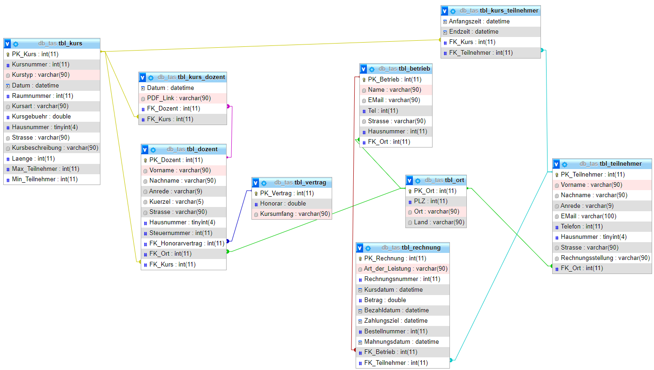

Designer-Abbildung etc.

# Kapitelname des Kapitel 3

## Unterkapitelname zum Unterkapitel 3.1

Unterkapitel darf es nur geben, wenn es **mehr als einen** Unterkapitel gibt.

## Unterkapitelname zum Unterkapitel 3.1

Überall dieselbe alte Leier. Das Layout ist fertig, der Text lässt auf sich warten. Damit das Layout nun nicht nackt im Raume steht und sich klein und leer vorkommt, springe ich ein: der Blindtext. Genau zu diesem Zwecke erschaffen, immer im Schatten meines großen Bruders »Lorem Ipsum«, freue ich mich jedes Mal, wenn Sie ein paar Zeilen lesen. Denn esse est percipi - Sein ist wahrgenommen werden. Und weil Sie nun schon die Güte haben, mich ein paar weitere Sätze lang zu begleiten, möchte ich diese Gelegenheit nutzen, Ihnen nicht nur als Lückenfüller zu dienen, sondern auf etwas hinzuweisen, das es ebenso verdient wahrgenommen zu werden: Webstandards nämlich. Sehen Sie, Webstandards sind das Regelwerk, auf dem Webseiten aufbauen. So gibt es Regeln für HTML, CSS, JavaScript oder auch XML; Worte, die Sie vielleicht schon einmal von Ihrem Entwickler gehört haben. (Schwarz, 2018)

# Kapitelname des Kapitel 4 im Querformat

Hier könnte bspw. ein Visio-ERM im Querformat abgebildet werden.

# Kapitelname des Kapitel 5

...und wieder zurück zum Hochformat.

# Literaturverzeichnis

Schwarz, N. (2018). *Blindtextgenerator.* (T. Hagen, Hrsg.) Abgerufen am 20. Oktober 2018 von http://www.blindtextgenerator.de/

# Anhang

Haben Sie Anhang?